MESSE DE NOEL 2021
PAROISSE NOTRE-DAME DES DOUZE APÔTRES - CONCARNEAU

CHANT D’ENTRÉE : Aujourd’hui dans notre monde n°2 page 3 M 52
Noël rumeur d’enfance n°21 page 9

PRIÈRE D’OUVERTURE au Missel

PRÉPARATION PÉNITENTIELLE MESSE DU PARTAGE

GLORIA de Léon Guillou

PREMIÈRE LECTURE : Isaïe 52, 7-10
L’annonce d’ISAI est aussi pour aujourd’hui

PSAUME 97

DEUXIÈME LECTURE : lettre aux Hébreux 1, 1-6
L’enfant de la mangeoire est plus grand que les anges

ALLÉLUIA : GLOIRE A JESUS L’EMMANUEL ALLELUIA
PRINCE DE PAIX DANS BETHLEEM ALLELUIA

ÉVANGILE selon St Jean 1, 1-18

HOMÉLIE

Pendant la procession où l’on va déposer l’Enfant Jésus dans la crèche
« LES ANGES DANS NOS CAMPAGNES » N°16 page 7

PROFESSION DE FOI

PRIÈRE UNIVERSELLE : « Sur la terre des hommes, fait briller, Seigneur, ton amour »

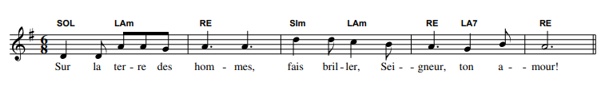

- Jésus, fils du Dieu vivant, splendeur du Père, lumière éternelle, Roi de gloire, soleil de justice illumine-nous de ta clarté. NOUS T’’EN PRIONS

- Jésus, Dieu fort, Seigneur éternel, prince de la paix, source de la Vie, guide-nous sur les chemins de la vie et de la paix. NOUS T’EN PRIONS

- Seigneur Jésus, toi qui t’es fait petit enfant et qui fus déposé dans une crèche, garde-nous simples et droits devant ta face. NOUS T’EN PRIONS

- Jésus, Bon Pasteur, Sagesse du Père, bonté sans limite, notre chemin et notre vie, rends-nous attentifs à ta présence. NOUS T’EN PRIONS

SANCTUS Messe du Partage

ANAMNÈSE « «

AGNEAU DE DIEU « «

CHANT DE COMMUNION : Nous t’avons reconnu » n°23 page 9
Aujourd’hui dans notre monde n°2 page 3 M 52

ENVOI : IL EST NE LE DIVIN ENFANT n°13 page 6

